Manual del Usuario APP
para
Vendedores Viajantes


Índice
Índice 2
Creación 2
Historia de Cambios 3
Descarga e instalación 4
Login 4
Sincronización 4
Sección Ventas y clientes 4
Alta de clientes 5
Nueva Venta 6
Ver Ventas 7
Recambio 8
Ver Cliente 9
Visita (En desarrollo) 9
Alta Inventario 9
Rendiciones 10
Nueva rendición: 10
Devoluciones a Proveedor 11
Reporte Ventas 12
Reporte Inventario 12
Reporte de Recambio 12
Reporte de Devolución 12

Creación
Fecha | Versión | Autor | Ref. | Descripción
04-12-2019 | 1.0.0 | Eduardo Lozano | Eduardo.lozano@directv.com.ar

Historia de Cambios
Fecha | Versión | Autor | Ref. | Descripción

Descarga e instalación
Descargar app Mobile ingresando al siguiente link:
https://dealers.smartkits.app/vendedorViajante.apk
Una vez descargada, copiar al celular correspondiente y proceder a su instalación. (Durante la instalación solo aceptar todos los pasos).

En caso de que la instalación sea exitosa, se generará el siguiente ícono por el cual podrá ingresar a la aplicación.

Login
Ingresar usuario, contraseña y seleccionar país desde donde se esté operando:
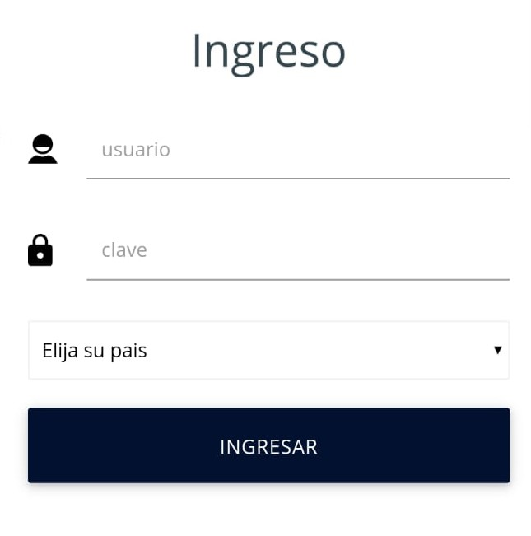
Los datos de acceso son los mismos que utiliza como acceso coorporativo.

Sincronización
Función que actualiza y levanta los datos modificados desde administración como: gestión de clientes, series, rendiciones, recambios y devoluciones.
Es muy IMPORTANTE que CADA VEZ QUE INGRESE A LA APLICACIÓN, REALICE UNA SINCRONIZACIÓN, para levantar modificaciones hechas desde administración y se reflejen en las distintas secciones, manteniendo así la consistencia de datos durante en el uso diario.
Evitar o ignorar la sincronización podría generar errores con su usuario y así como en futuras ventas.

Sección Ventas y clientes
En esta pantalla podrá visualizar los clientes que fue dando de alta o le fueron asignados:

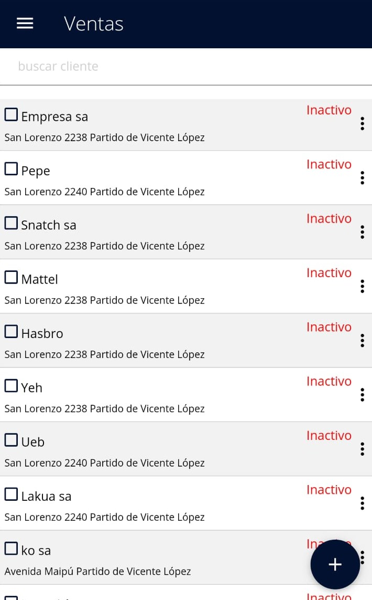

Seleccionando alguno, le aparecerá un menú por el cual podrá gestionar distintas operaciones: Venta, Recambio, Devolución o ver el detalle del mismo.
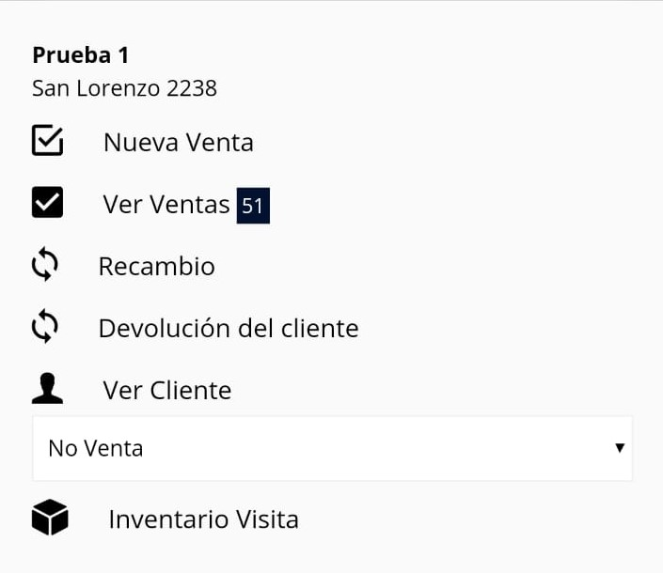

Dos secciones más adelante (luego de ALTA DE CLIENTES) encontrará detallada cada operación.

Alta de clientes
Para registrar un nuevo cliente debe seleccionar el botón  en dónde podrá proceder a realizar la carga de sus datos:

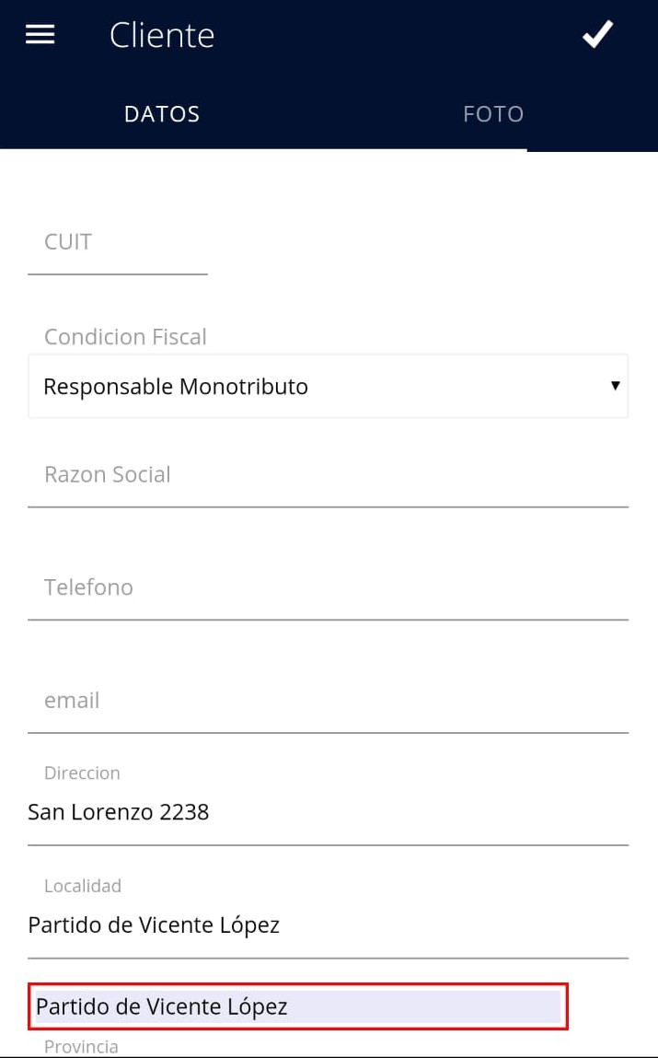

Una vez completado el formulario, debe confirmar en la parte superior de la pantalla.
(Es muy importante corroborar el estado fiscal del cliente por medio del CUIT).
Pueden ocurrir 2 cosas:
- El CUIT del cliente salga rechazado: deberá corroborar los datos con el cliente y Administración de DIRECTV para saber si puede seguir realizando la venta.

- El alta se realice correctamente y pueda seguir operando.

Nueva Venta

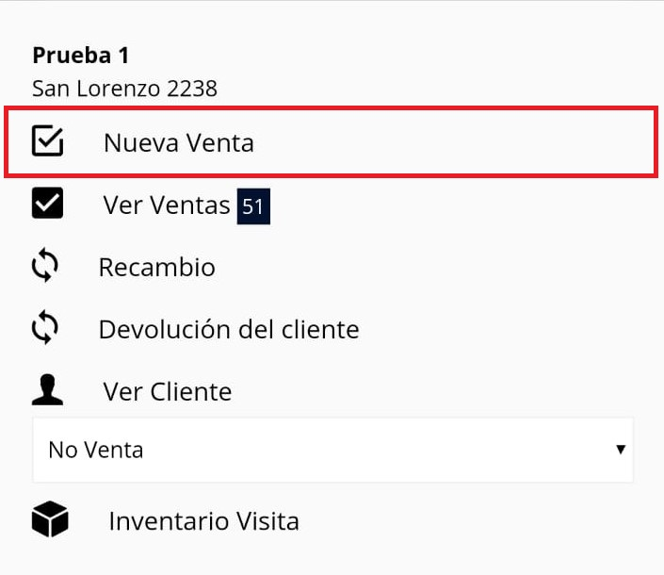

En esta sección podrá gestionar nuevas ventas:
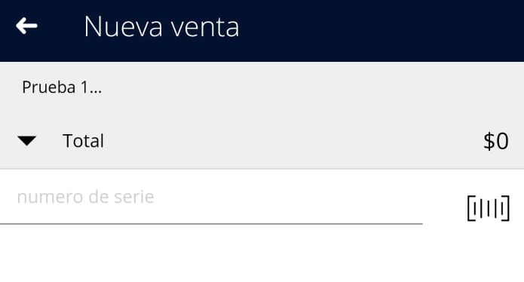
Si presiona en , se abrirá un lector de código de barras que funciona a través de la cámara fotográfica del celular, con el cual podrá ir escaneando los kits a vender.
A medida que vaya escaneando, se van a ir agregando los kits a la lista, obteniendo el monto parcial de la venta.

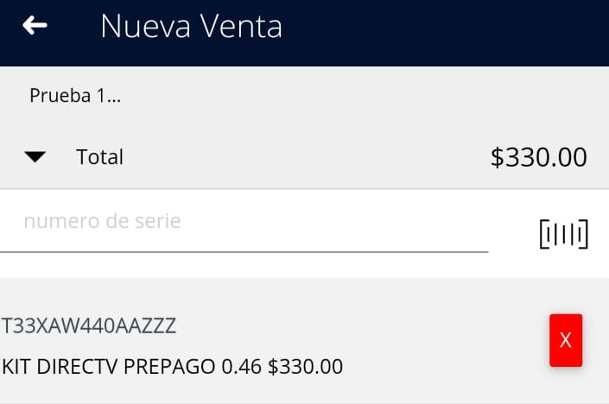
Si presiona en “Total” podrá visualizar el detalle de los productos agregados y el monto parcial de la venta.

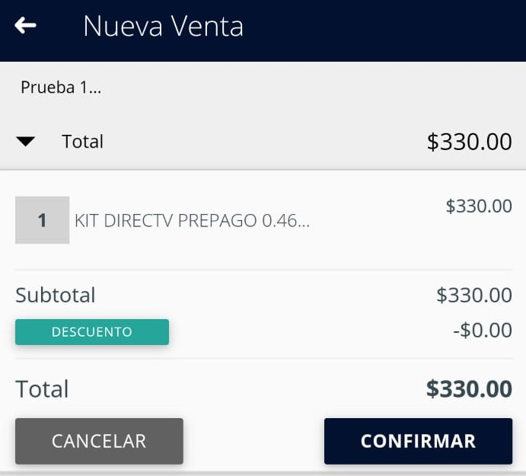

En caso de tener programado un descuento al cliente, puede aplicarlo apretando en “Descuento” e ingresando la cantidad de kits que obtendrá ese descuento (Los descuentos son pactados de antemano con DIRECTV):

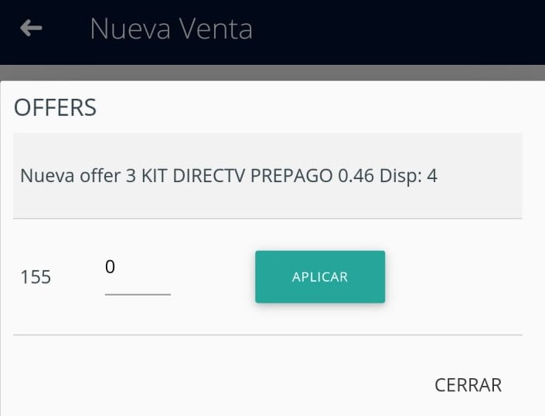

En caso de haber finalizado con el ingreso de productos y/o descuentos, debe confirmar la venta.

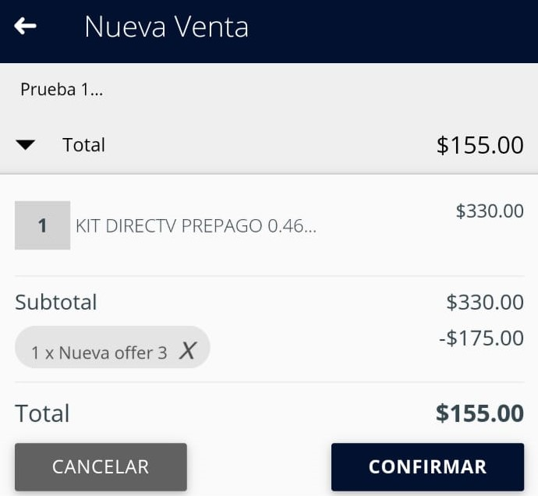

Ver Ventas

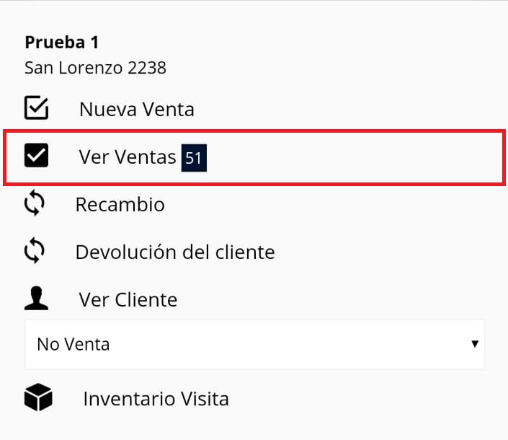

En esta sección podrá ver el detalle de las ventas que viene realizando hasta el momento

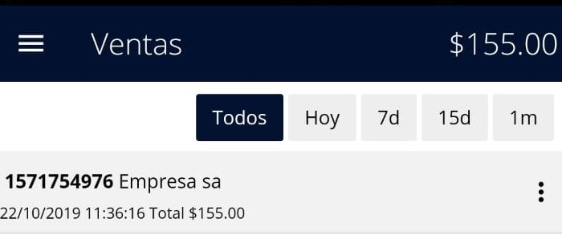

Si selecciona una, podrá visualizar mayor detalle de la misma y tendrá la posibilidad de reimprimir el comprobante de venta:

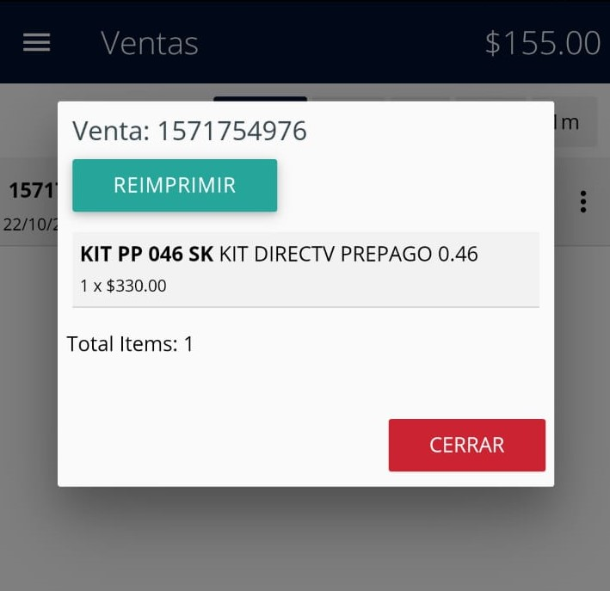

Recambio
En esta sección podrá gestionar los recambios de kits defectuosos.
Al momento de realizar la operación, tendrá que escanear el código de serie correspondiente al INGRESO y al EGRESO.
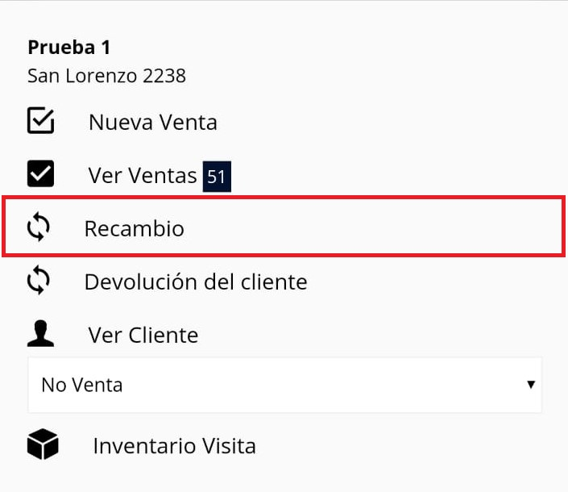

Al igual que en las ventas, presionando el botón se abrirá el lector de códigos que le permitirá escanear el código de serie del kit que se devuelve por recambio.
Luego escanear el del kit que se entrega al cliente y confirmar.

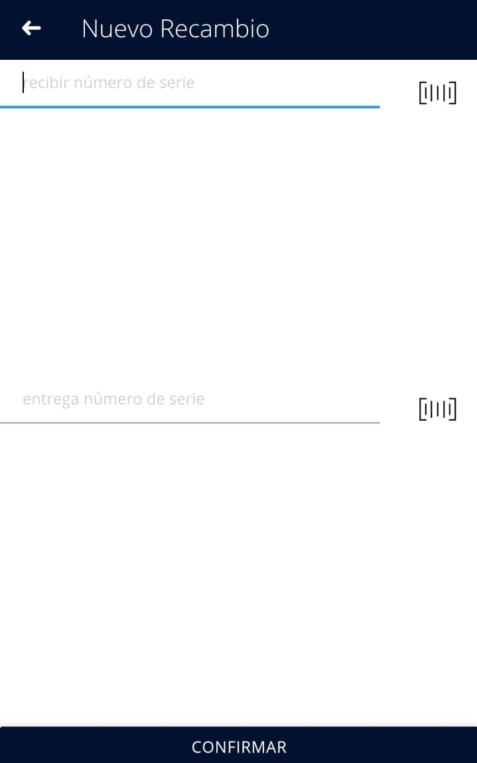

(En caso de que se ingresen los códigos en forma manual, una vez ingresado el código, se debe presionar en la lupa para que se agregue al sistema de Recambio. Hecho esto, con ambos productos, dar confirmar).
Comentarios: Recuerde que siempre es Importante Imprimir el comprobante.

Ver Cliente
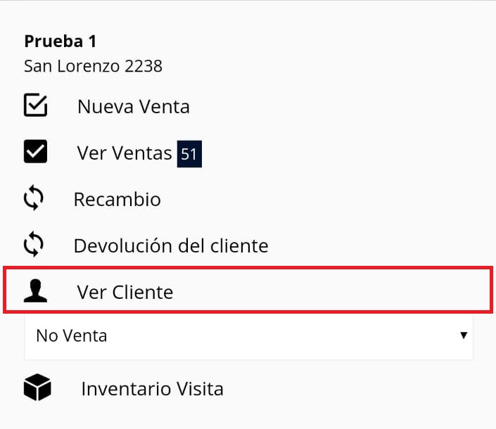

En esta sección usted podrá ver, modificar y eliminar los datos del cliente que desee:
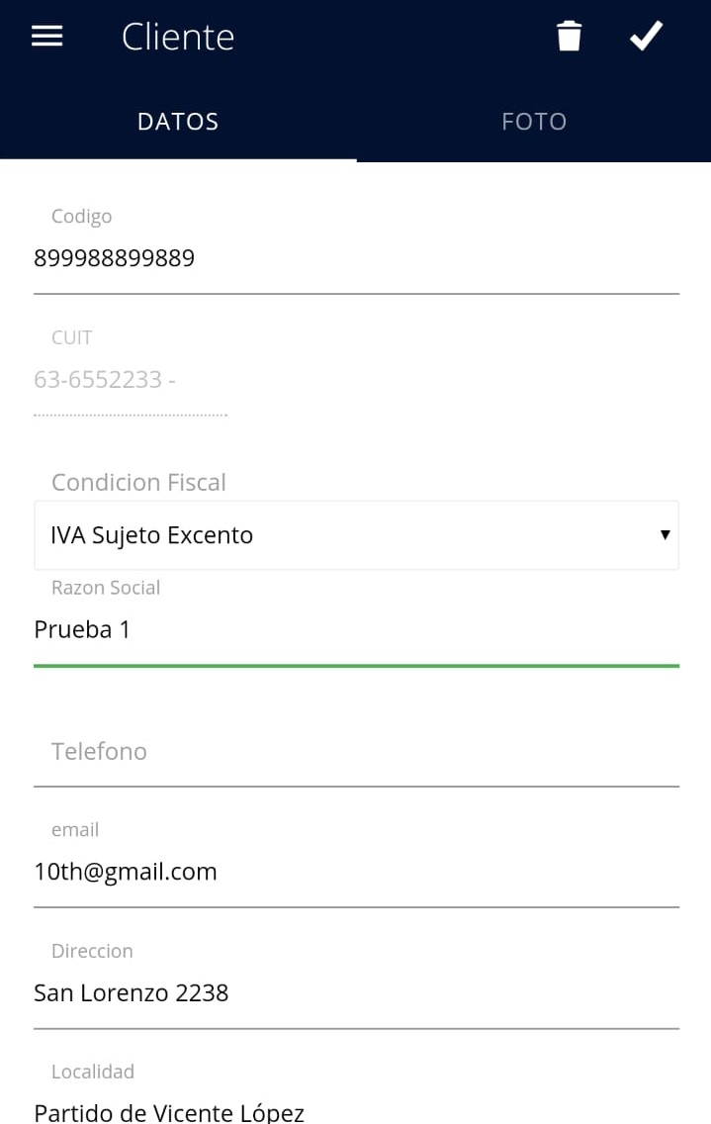

(Recuerde que una vez eliminado un cliente por completo no podrá recuperarlo. Se recomienda que se asegure bien antes de hacer modificaciones o eliminar).

Visita (En desarrollo)

Alta Inventario
En esta sección podrá visualizar todas las series pedidas y que estén pendientes de confirmación para que se sumen a su inventario para futuras ventas:
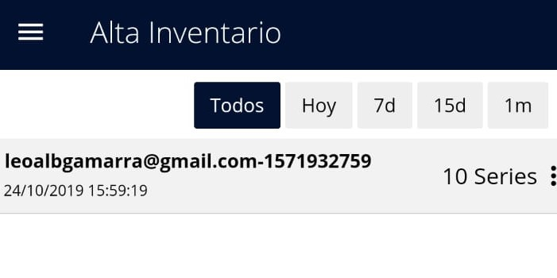
Seleccionando un ítem se mostrará la siguiente pantalla:

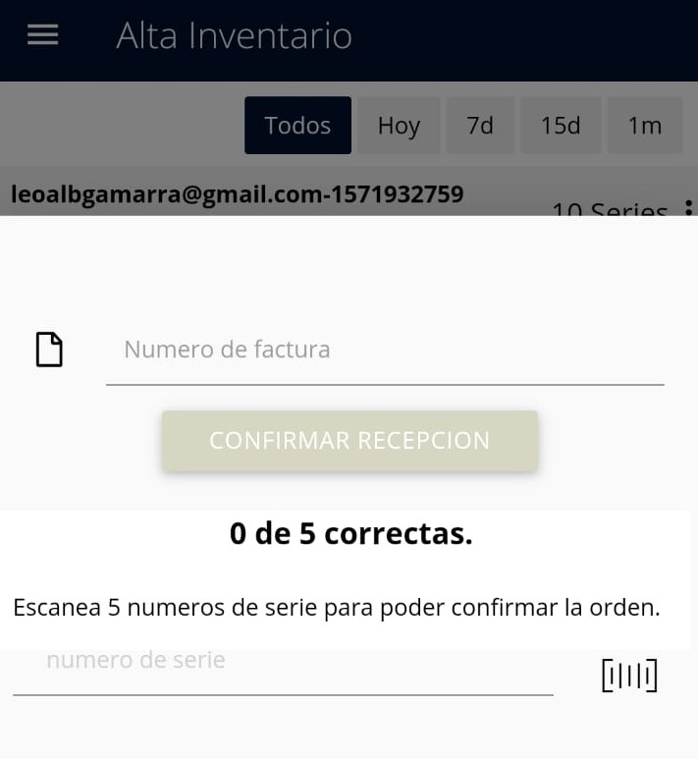

En la cual podrá ingresar el código de pedido (incluído en el remito) que le otorgará CALICÓ, y escanear el código de barra de 5 kits para confirmar el pedido y habilitarlos para la venta.

Rendiciones
En esta sección usted podrá visualizar y administrar las rendiciones realizadas.

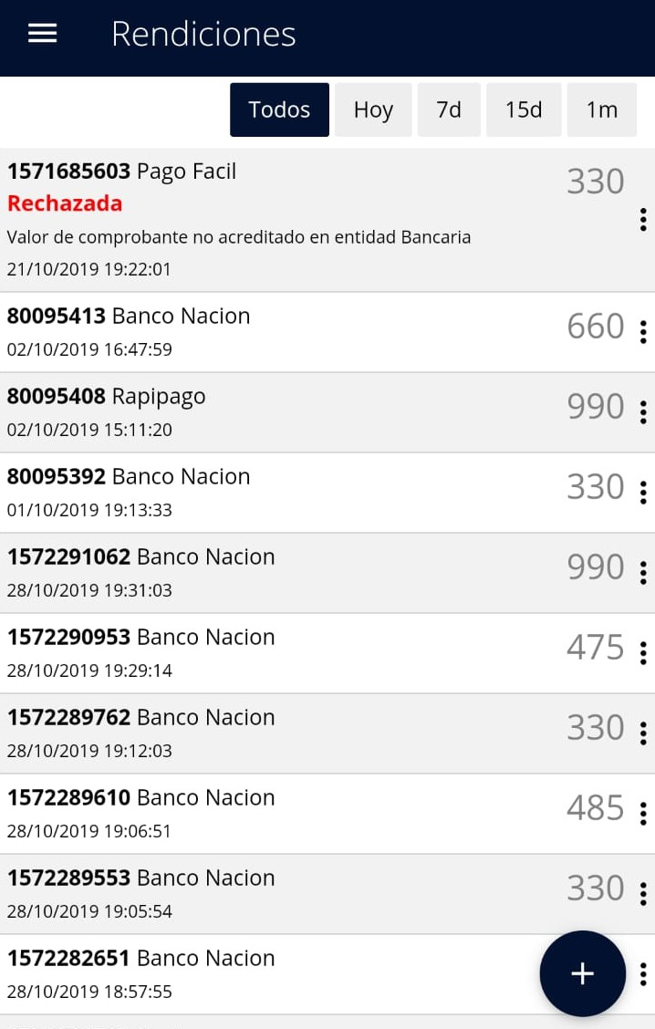

Nueva rendición:
Seleccionando el botón podrá realizar una nueva rendición.

Se abrirá la siguiente pantalla:

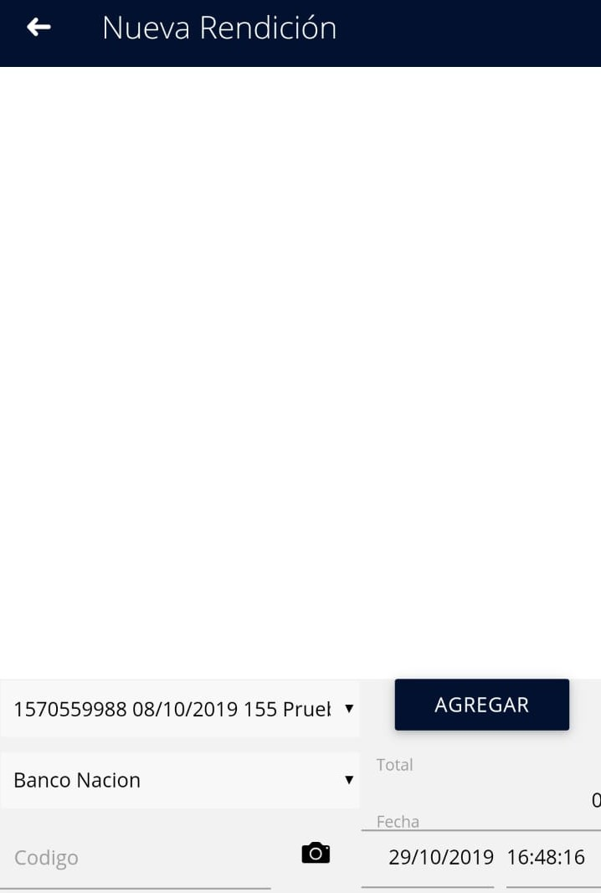

En donde debe indicar obligatoriamente:

- La venta realizada.
- Ente recaudador.
- Número de recibo entregado por el ente recaudador (Código).
- El monto total de la rendición presentada (Total).
- Fecha de la rendición (Fecha).
- Imagen del recibo.

Luego de completar los datos dar confirmar.

Visualización:
Entrando a Rendiciones podrá visualizar y seleccionar alguna de las rendiciones realizadas en el transcurso de los días y ver sus detalles.

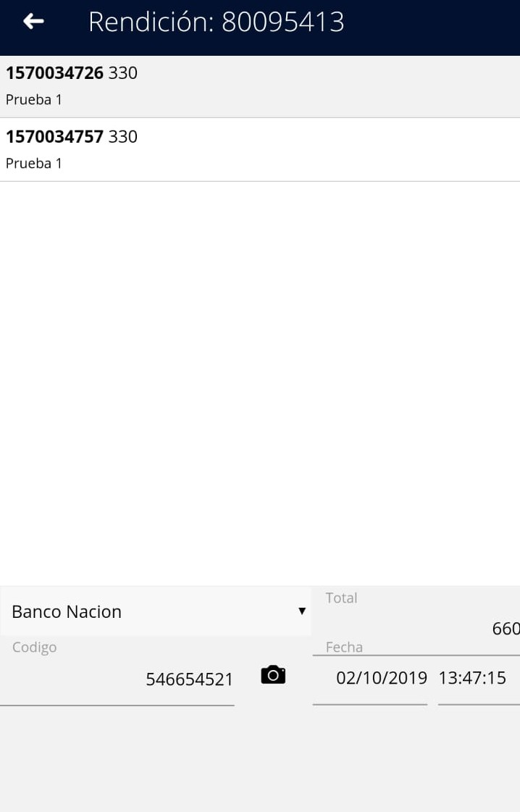

(Sólo podrá realizar modificaciones de datos en caso que la rendición se encuentre rechazada).

Devoluciones a Proveedor

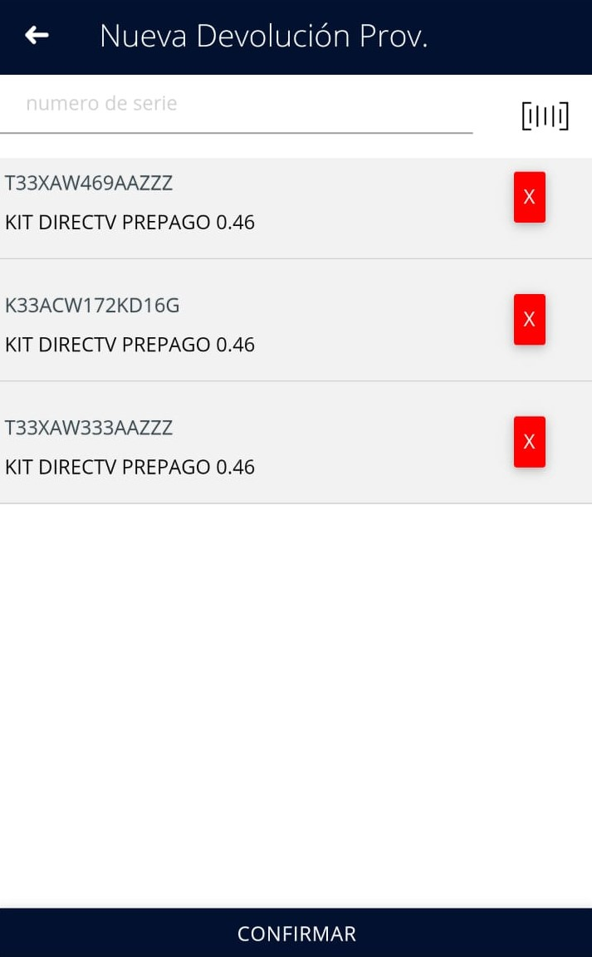
En esta sección podrá gestionar todas las devoluciones al proveedor:

- Visualizará los productos devueltos por el cliente, ya cargados en el sistema.

- Podrá ingresar nuevos productos por devolución, escaneando el número de serie del kit o eliminar elementos no deseados.

Reporte Ventas
Sección donde podrá visualizar todas las ventas realizadas.
Seleccionando alguna venta en particular, podrá ver los detalles y reimprimir comprobantes.

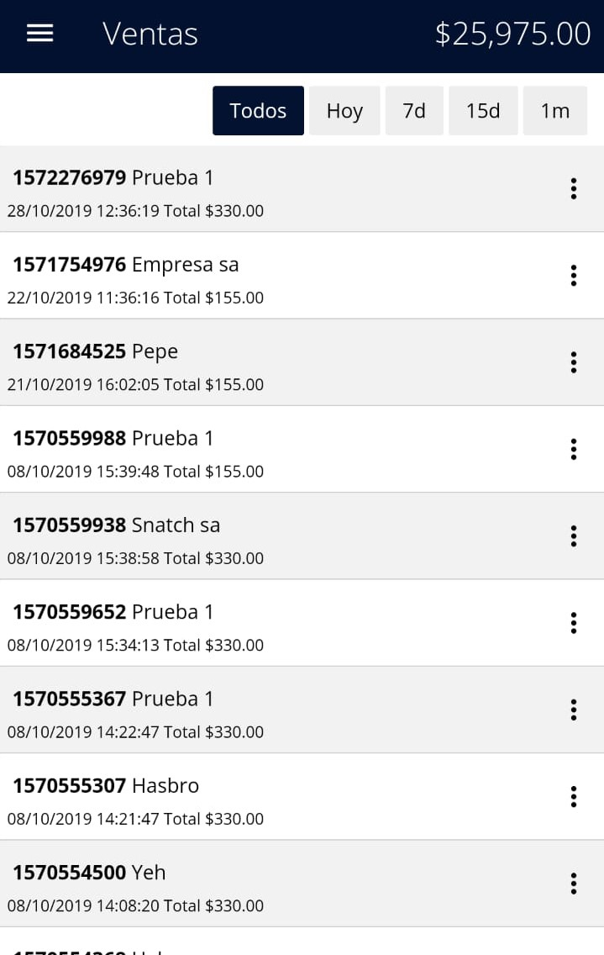

Reporte Inventario

Sección donde podrá visualizar los kits ingresados a su inventario desde el proveedor con código de producto, detalle y fecha y hora de alta.

Reporte de Recambio

Sección en donde podrá visualizar todos los recambios realizados con sus detalles.
Seleccionando alguno podrá ver su detalle y reimprimir el comprobante correspondiente.

Reporte de Devolución

En esta sección podrá visualizar las devoluciones hechas por parte del cliente.
Seleccionando alguna podrá obtener más detalle y la posibilidad de imprimir el comprobante.

